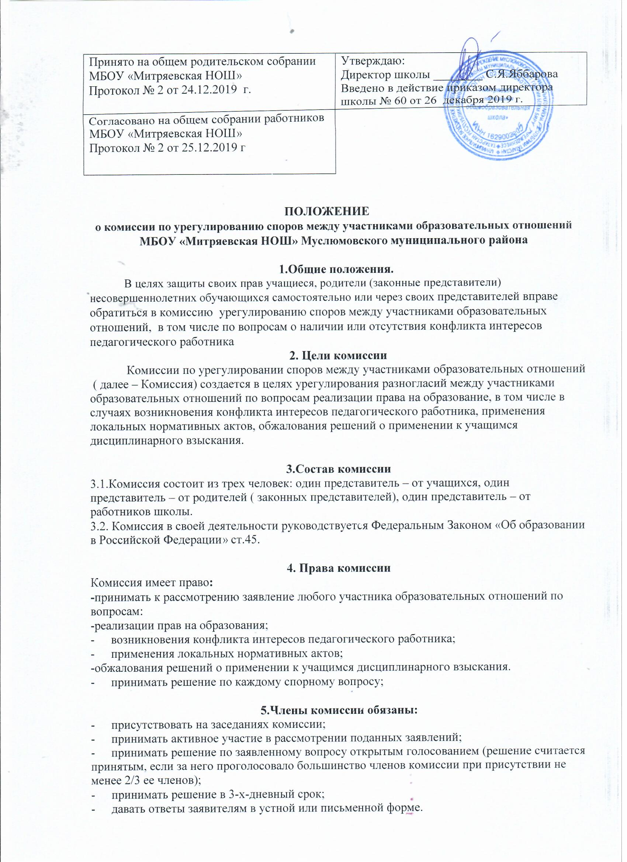

6.Организация деятельности комиссии

6.1.Решение комиссии является обязательным для всех участников образовательных отношений МБОУ "Митряевская НОШ" и подлежит исполнению в срок, предусмотренный указанным решением.

7.2.Решение комиссии может быть обжаловано в установленном законодательством Российской Федерации порядке.

8.3.Порядок создания, организации работы, принятия решений комиссии и их исполнения устанавливается локальным нормативным актом, который принимается с учетом мнения советов учащихся, родителей, а также представительных органов работников школы и (или) обучающихся в ней (при их наличии).

8.4. Заседания комиссии оформляются протоколом и хранятся три года.

